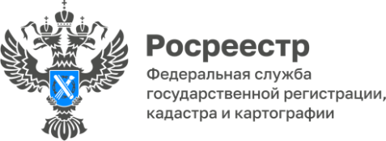

**Реестр недвижимости наполняется сведениями о границах**

Управлением Росреестра по Республике Алтай на постоянной основе проводится работа по наполнению Единого государственного реестра недвижимости необходимыми сведениями.

По состоянию на 01.05.2024 в ЕГРН внесены сведения о границах:

- 214 населенных пунктов Республики Алтай, что составляет 87% от общего количества населенных пунктов Республики Алтай;

- 1203 территориальных зон населенных пунктов Республики Алтай, 75% от общего количества.

Кроме того, в ЕГРН внесены сведения о границах между Республикой Алтай и тремя субъектами Российской Федерации – Алтайским краем, Республикой Хакасия и Республикой Тыва, а также о границах всех муниципальных образований региона.

«*Установление границ и наличие сведений о них в ЕГРН позволит эффективно управлять территориями и земельными ресурсами, обеспечить защиту прав граждан, вовлечь объекты недвижимости в гражданский оборот*», - отмечает заместитель руководителя Управления **Ольга Семашко.**

Материал подготовлен Управлением Росреестра по Республике Алтай